深圳市北方物业管理有限公司罗湖金岸服务中心文件

北物业字〔2018〕01号

关于购置保险柜的函

罗湖金岸第一届业委会**：**

现因办公室每天都有业主缴纳现金，及财务报销凭证和找补的储备现金，为保障管理处的财产安全, 且便于印章及重要钥匙的存放，管理处特申请购买一台保险柜；经京东网询价，威盾斯电子保险箱3C保险柜，价格为2280.00（含税），原采购计划定价为1600元，即现需增加680元。

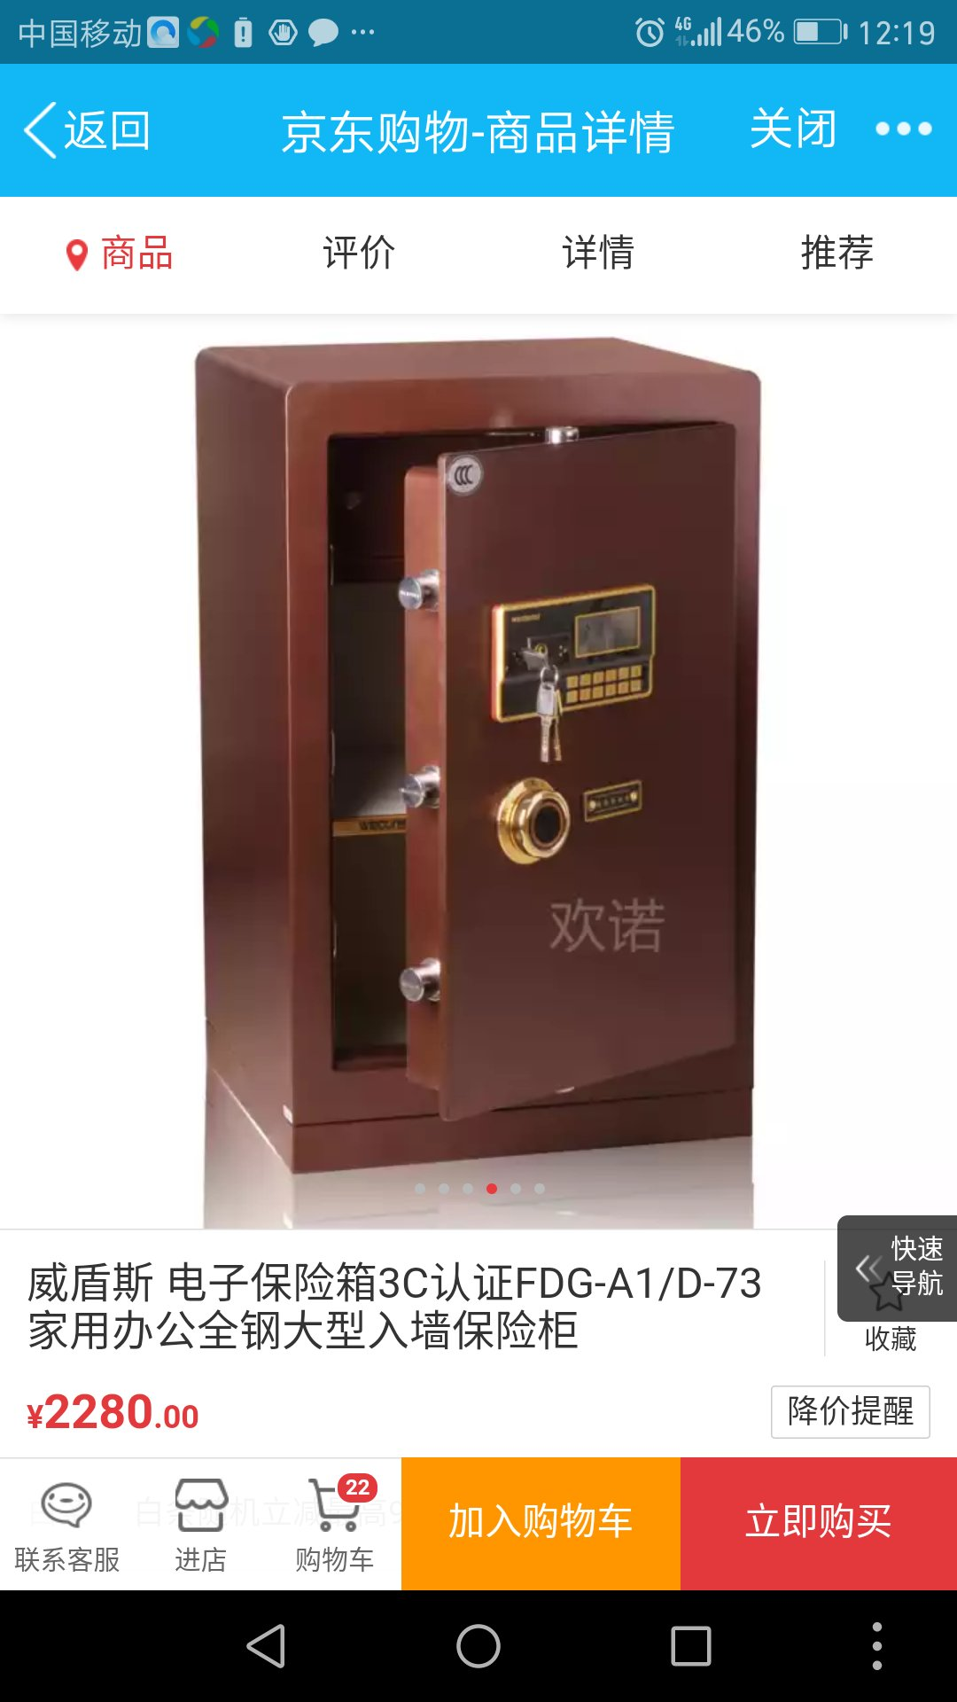

日常费用支出

请贵会审批！

深圳市北方物业管理有限公司

罗湖金岸客户服务中心

2018年12月8日